Министерство науки и высшего образования Российской Федерации Калужский филиал федерального государственного бюджетного образовательного учреждения высшего образования
«Московский государственный технический университет имени Н.Э. Баумана
(национальный исследовательский университет)»
Факультет «Машиностроительный»
Кафедра МК10 «Высшая математика и физика»
Домашнее задание № 2
по курсу «Теория вероятностей и математическая статистика» на тему
«Элементы математической статистики»
Вариант 17
Выполнил студент гр. ИУК5-42Б Ли Р. В.
Проверил Супельняк М.И.
Домашнее задание сдано | ______________ ____________________  дата подпись студента
Домашнее задание проверено | ______________ ____________________  дата подпись студента
Домашнее задание принято | ______________ ____________________  дата подпись студента
Домашнее задание защищено | ______________ ____________________
дата подпись студента
Количество рейтинговых баллов _____________
Калуга, 2023 г.
Задача 1
На промышленном предприятии установлен газоанализатор, который фиксирует превышение предельно допустимой концентрации вредных веществ в окружающем воздухе. В конце каждого месяца подсчитывается количество дней, в которые наблюдалось превышение предельно допустимой концентрации вредных веществ. В результате годичных наблюдений получена выборка объёма 𝑛 = 12 из генеральной совокупности 𝑋, где случайная величина 𝑋 – количество дней месяца, в которые наблюдалось превышение предельно допустимой концентрации вредных веществ в воздухе. Для полученной выборки необходимо:
- построить статистический ряд;
- построить полигон относительных частот;
- определить эмпирическую функцию распределения 𝐹̂(𝑥) и построить её график;
- вычислить числовые характеристики выборки: среднее 𝑥̅, дисперсию 𝜎̂², стандартное отклонение 𝜎̂, исправленную дисперсию 𝑠², исправленное стандартное отклонение 𝑠.
Задача 2
В результате сбоя на сортировочной линии цеха в большую партию болтов попало небольшое количество гаек, после чего они были расфасованы по упаковкам. В ходе исследования содержимого 𝑛 = 300 упаковок был построен статистический ряд для сделанной выборки из генеральной совокупности 𝑋, где случайная величина 𝑋 – количество гаек в упаковке. Полагая, что генеральная совокупность имеет распределение Пуассона с вероятностями
𝑝(𝑙; 𝜆) = P(𝑋 = 𝑙) = 𝜆^{𝑙} ^{−𝜆}, 𝑙 = 0,1,2, . . .,
𝑒 𝑙!
необходимо с помощью полученного статистического ряда выборки:
- получить значения точечных оценок 𝜆̂₁, 𝜆̂₂, 𝜆̂₃, 𝜆̂₄ частоты появления гаек в упаковке 𝜆 методом моментов, используя начальные моменты выборки первого и второго порядка и центральный момент выборки второго порядка, и методом наибольшего правдоподобия соответственно;
- построить полигоны вероятностей для найденных значений точечных оценок и сравнить их с полигоном относительных частот.
Задача 4
В результате испытаний 𝑛 двигателей построен интервальный статистический ряд для выборки объёма 𝑛 = 50 из генеральной совокупности 𝑋, где случайная величина 𝑋 – длительность безотказной работы двигателя, ч. Полагая, что длительность безотказной работы имеет показательное распределение с плотностью
0, 𝑥 < 0;
𝑓(𝑥; 𝜆) = {𝜆𝑒_{−𝜆𝑥}, 𝑥 ≥ 0,
необходимо:
- получить значения точечных оценок 𝜆̂₁, 𝜆̂₂, 𝜆̂₃, 𝜆̂₄ частоты отказов 𝜆 методом моментов, используя начальные моменты выборки первого и второго порядка и центральный момент выборки второго порядка, и методом наибольшего правдоподобия соответственно;
- для найденных значений точечных оценок построить графики плотности распределения вероятностей 𝑓(𝑥; 𝜆̂) и сравнить их с графиком эмпирической плотности распределения 𝑓̃(𝑥);
- построить доверительный интервал для 𝜆 с коэффициентом доверия 𝛾.

1
𝑛 = 12;
𝑖 | 1 | 2 | 3 | 4 | 5 | 6 | 7 | 8 | 9 | 10 | 11 | 12
𝑥_{𝑖} | 3 | 7 | 5 | 9 | 3 | 9 | 7 | 10 | 8 | 1 | 6 | 4
Найти: 𝑝̂_{𝑖}, 𝐹̂(𝑥), 𝑥̅, 𝜎̂², 𝜎̂, 𝑠², 𝑠.
Решение.
Выборка содержит 𝑘 = 6 различных элементов, из которых можно составить
возрастающую последовательность чисел 𝑥̂_{𝑖}, 𝑖 = 1, 𝑘. Составляем статистический ряд выборки, в котором указываем частоту 𝑚_{𝑖} каждого элемента 𝑥̂_{𝑖} и относительную частоту 𝑝̂_{𝑖} = 𝑚_{𝑖}⁄𝑛:
𝑖 | 1 | 2 | 3 | 4 | 5 | 6 | 7 | 8 | 9
𝑥̂_{𝑖} | 1 | 3 | 4 | 5 | 6 | 7 | 8 | 9 | 10
𝑚_{𝑖} | 1 | 2 | 1 | 1 | 1 | 2 | 1 | 2 | 1
𝑝̂_{𝑖} | 1⁄12 | 2⁄12 | 1⁄12 | 1⁄12 | 1⁄12 | 2⁄12 | 1/12 | 2/12 | 1/12
С помощью статистического ряда строим полигон относительных частот.
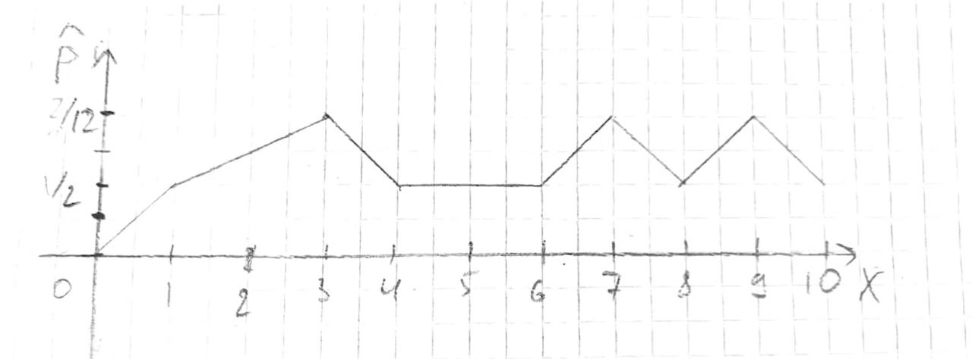
Определяем эмпирическую функцию распределения

для статистического ряда выборки:

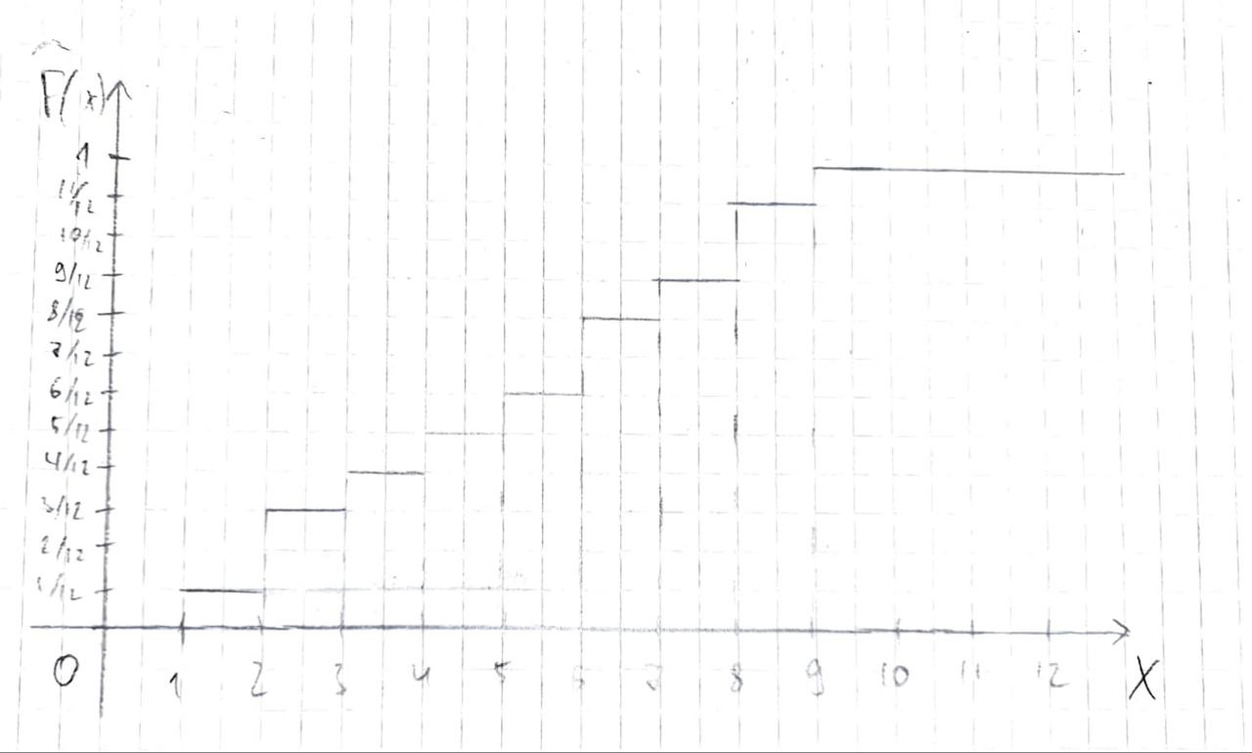
Вычисляем числовые характеристики выборки:
- среднее

- средний квадрат

- дисперсия

- стандартное отклонение

- исправленная дисперсия

- исправленное стандартное отклонение

Ответ:

2
Дано:

𝑛 = 300;
𝑖 | 1 | 2 | 3 | 4 | 5 | 6 | 7 | 8
𝑥̂_{𝑖} | 0 | 1 | 2 | 3 | 4 | 5 | 6 | 8
𝑚_{𝑖} | 29 | 96 | 72 | 63 | 24 | 10 | 4 | 2

Найти: 𝜆̂, 𝑝̂_{𝑖}, 𝑝(𝑥̂_{𝑖}; 𝜆̂).
Решение.
Выборка содержит 𝑘 = 8 различных элементов. Находим числовые характеристики выборки:

Чтобы получить значения точечных оценок 𝜆̂₁, 𝜆̂₂, 𝜆̂₃ параметра 𝜆 методом моментов, составляем уравнения
𝜈₁ = 𝜈̂₁;
𝜈₂ = 𝜈̂₂;
𝜇₂ = 𝜇̂₂,
где теоретические моменты
𝜈₁ = M(𝑋) = 𝜆, 𝜈₂ = M(𝑋²) = 𝜆² + 𝜆, 𝜇₂ = D(𝑋) = 𝜆;
моменты выборки
𝜈̂₁ = 𝑥̅, 𝜈̂₂ = 𝑥̅̅²̅, 𝜇̂₂ = 𝜎̂².
Решая относительно 𝜆 уравнения
𝜆 = 𝑥̅;
𝜆² + 𝜆 = 𝑥̅̅²̅; 𝜆 = 𝜎̂²,
находим значения точечных оценок
𝜆̂₁ = 𝑥̅ = 2,05;

𝜆̂₃ = 𝜎̂² = 1,988.
Для нахождения значения точечной оценки 𝜆̂₄ параметра 𝜆 методом наибольшего правдоподобия построим функцию правдоподобия
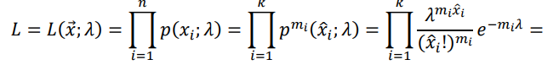
Отсюда ln 𝐿 = ln 𝛽 + 𝑛𝑥̅ ln 𝜆 − 𝑛𝜆.
Находим точку экстремума 𝜆 = 𝜆̂₄ функции ln 𝐿 из уравнения

которое имеет решение
𝜆̂₄ = 𝑥̅ = 2,05.
Поскольку

то 𝜆 = 𝜆̂₄ является точкой максимума функции ln 𝐿 и, соответственно, функции 𝐿, а значит, согласно методу наибольшего правдоподобия, 𝜆̂₄ является значением точечной оценки параметра 𝜆. Можно заметить, что 𝜆̂₄ = 𝜆̂₁.
Для построения полигона относительных частот перепишем статистический ряд для относительных частот 𝑝̂_{𝑖} = 𝑚̂_{𝑖}⁄𝑛:
𝑖 | 1 | 2 | 3 | 4 | 5 | 6 | 7 | 8
𝑥̂_{𝑖} | 0 | 1 | 2 | 3 | 4 | 5 | 6 | 8
𝑝̂_{𝑖} | 0,097 | 0,32 | 0,24 | 0,21 | 0,08 | 0,033 | 0,013 | 0,007

Ответ: 𝜆̂₁ = 2,05; 𝜆̂₂ = 2,038; 𝜆̂₃ = 1,988; 𝜆̂₄ = 2,05.

